Végh Dávid – Balog Zoltán
BMW E36 M3
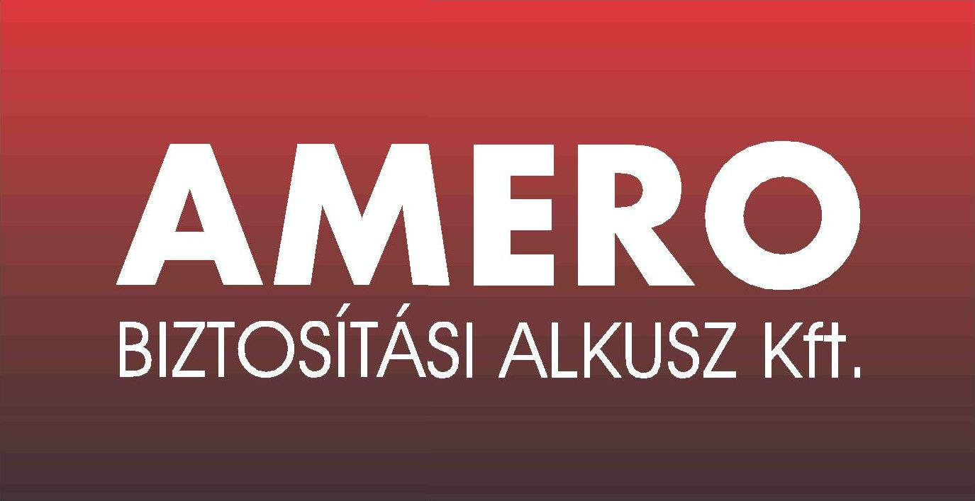
Orfű után, Eger előtt

A téli holtszezon után (ami nekünk szeptember óta tartott) végre versenyautóban ülhettünk.
Sokáig úgy nézett ki, hogy kényszerből ki kell hagynunk az egri szezonnyitót, de végül mégis el tudunk indulni, amiért nagyon nagy köszönettel tartozunk –többek között- az Amero Biztosítási Alkusz Kft-nek, amely elsőként került fel a még mindig túl fehér autóra.

Az autó maradt a tavalyi formájában, a futóművén próbáltunk finomítani egy kicsit.
Ezek beállítása miatt tesztelési célzattal –valamint, hogy visszaszokjunk a tempóhoz- indultunk el múlt hétvégén az orfűi Rallysprinten, ami külön öröm volt, mert imádunk azon a környéken versenyezni. Volt még 4 db 2007-es évjáratú Matador gumink, amit fel tudtunk áldozni erre a célra, úgyhogy nekivágtunk.
Egy remek hétvégét és egy nagyon jó versenyt tudhatunk magunk mögött, ugyanis a sprintes értékelést sikerült megnyernünk. Azt nem nagyon tudjuk, hogy mennyire sikerült jól beállítani az autót, ugyanis a változó útviszonyok miatt állandóan csúszkáltunk. Mi minden esetre nagyon élveztük és reméljük, hogy a nézőknek is sikerült örömteli pillanatokat szereznünk, akiknek ezúton is köszönjük szépen a sok bíztatást, ez nagyon sokat jelent nekünk.

Az idei évben is a Rally Túra Bajnokságban szeretnénk indulni, de Egernél nem látunk még előrébb. Folyamatosan azon dolgozunk, hogy minél több versenyen indulhassunk.
Az biztos, hogy Egerben is sietni fogunk ☺

